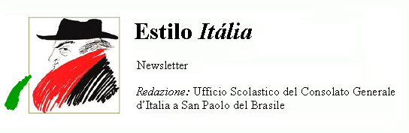
Quindicinale. N° 008 – Mercoledì 26 aprile 2006.
Estilo Itália promuove la conoscenza della lingua italiana nelle scuole del Brasile. Per ricevere la newsletter inviare un messaggio a dirdidattica.sanpaolo@esteri.it con oggetto Estilo Itália, indicando nel testo il nome completo e i recapiti. Per cancellarsi inviare un messaggio bianco con oggetto Remove. Numeri arretrati: http://www.povo.it/estiloitalia/.

>>><><><><><><><><><><><<<
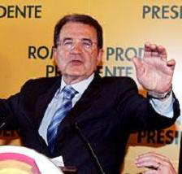 | ELEZIONI. Domenica 9 e lunedì 10 aprile hanno avuto luogo le elezioni per il rinnovo del Parlamento italiano. Vi hanno preso parte per la prima volta i cittadini italiani residenti all’estero. L’affluenza alle urne è stata dell’83,6%. Ecco i risultati conseguiti dalle due grandi coalizioni: Camera dei Deputati, Unione 348 seggi, Casa delle Libertà 281; Senato della Repubblica, Unione 158 seggi, Casa delle Libertà 156. All’estero sono stati eletti, tra i 12 deputati e i 6 senatori previsti, un indipendente per la Camera e uno per il Senato. Tra i neoeletti anche Edoardo Pollastri, senatore dell’Unione per la ripartizione Sudamerica. Con lui il Brasile ha un rappresentante nel Parlamento italiano. Nella foto, Romano Prodi, leader dell’Unione.

>>><><><><><><><><><><><<<
 | SAN PAOLO. Nel suo intervento al Forum italo-brasiliano della fine di marzo, Luca Cordero di Montezemolo, presidente di Confindustria, ha detto che le imprese italiane vogliono rafforzare la loro presenza in Brasile, “terzo Occidente tra Europa e Stati Uniti”. Gli incontri di lavoro tra gli imprenditori dei due Paesi, organizzati a San Paolo, Belo Horizonte e Porto Alegre, sono stati più di duemila. Montezemolo ha reso noto che nei prossimi tre anni la Fiat investirà in Brasile tre miliardi di reais, oltre 1,15 miliardi di euro. Durante il Forum si è aperta un’ampia prospettiva di collaborazione tra piccole e medie imprese italiane e brasiliane, dal settore elettrico a quello agroalimentare, dalle macchine utensili alle sovrastrutture e ai generi di lusso.

>>><><><><><><><><><><><<<
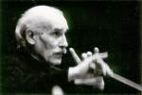 | MUSICA. Nel 2007 si celebreranno i cinquant’anni dalla morte di Arturo Toscanini, il grande direttore d’orchestra nato a Parma nel 1867 e morto nel 1957 a Milano. In sua memoria è stata creata l’orchestra Filarmonica Arturo Toscanini, costituitasi nel 1994 in Fondazione Arturo Toscanini, che per il 2007 ha in programma una tournée in America. Dopo alcuni concerti negli USA, in agosto la Filarmonica si esibirà a Rio de Janeiro, dove il 30 giugno 1886 il maestro debuttò dirigendo l’Aida di Verdi.

>>><><><><><><><><><><><<<
 | FORMAZIONE. Si è conclusa a Chennai, l’antica Madras, oggi centro industriale dell’India meridionale, la prima edizione del Road Show “Invest your talent in Italy”. Il progetto, ideato dal Ministero degli Esteri con alcune università e imprese italiane, offrirà agli studenti locali l’opportunità di trascorrere un periodo di formazione in Italia presso aziende attive nei settori dell’infotelematica e del design. L’iniziativa verrà estesa alle biotecnologie e alla farmaceutica.

>>><><><><><><><><><><><<<
 | SCIENZE. Nel Laboratorio internazionale di neurobiologia vegetale di Firenze, il professor Stefano Mancuso sta mettendo a punto un robot ispirato a un vegetale. Alcuni anni fa si era scoperto che nelle radici delle piante vi sono cellule che funzionano come neurotrasmettitori. Esiste un progetto che prevede di utilizzare nello spazio una serie di robot di questo genere, che potremmo chiamare ‘plantoidi’, in grado di esplorare lo strato superficiale di un corpo celeste attraverso i sensori delle ‘radici’, e con ‘foglie’ coperte di cellule fotovoltaiche capaci di alimentare il robot all’infinito.

>>><><><><><><><><><><><<<
 | ORIUNDI. L’8 aprile scorso a Rio de Janeiro Rafaela Zanella, gaucha di origini italiane, è stata incoronata miss Brasile 2006. Era stata annunciata tra le favorite. Studia medicina, ha 19 anni, capelli neri e occhi castani, è alta un metro e ottanta e pesa cinquantasei chili. Rafaela, che vive a Santa Maria, ha conquistato il titolo dopo essere stata eletta a Gramado miss Rio Grande do Sul. Oltre al portoghese, parla benissimo l’inglese e l’italiano. Prenderà parte di diritto alla selezione per miss Universo 2006, che avrà luogo domenica 23 luglio a Los Angeles, California.

Estilo Itália nº 008. Newsletter quindicinale a cura dell'Ufficio Scolastico del Consolato Generale d'Italia a San Paolo del Brasile. Numeri arretrati: http://www.povo.it/estiloitalia/

